Hobbys
tanzen/ basteln (ustvarjati)/ Karten spielen/ segeln (jadrati)/ reiten (jahati)/ Flöte spielen/ fernsehen /singen/ Rad fahren/ Handball (rokomet) spielen/ am Computer spielen/ Musik hören/ Tennis spielen/ Fußball spielen/ / Badminton spielen/ zeichnen (risati)/ joggen, laufen/ Basketball spielen/ Tischtennis spielen/ schwimmen/ zaubern (čarati)/ Inline-Skates fahren (rolati)/ Theater(gledališče) spielen/ Gitarre spielen/ Klavier spielen/ Geige (violina) spielen/ Saxofon spielen/ lesen
1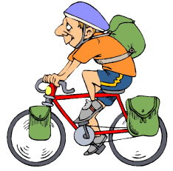 | 2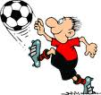 | 3 | 4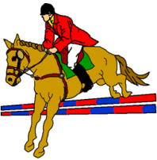
5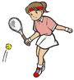 | 6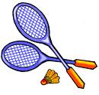 | 7 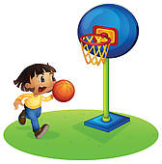 | 8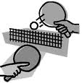
9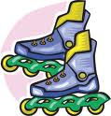 | 10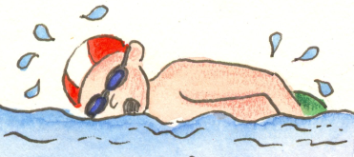 | 11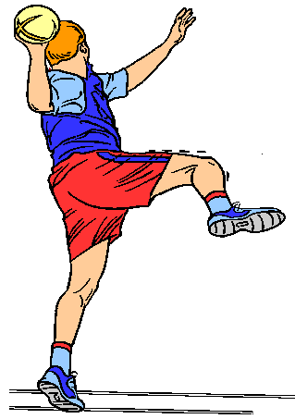 | 12 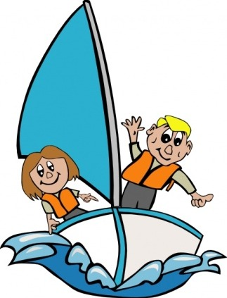
13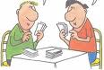 | 14 | 15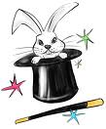 | 16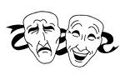
17 | 18 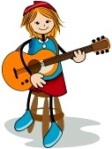 | 19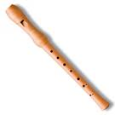 | 20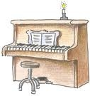
21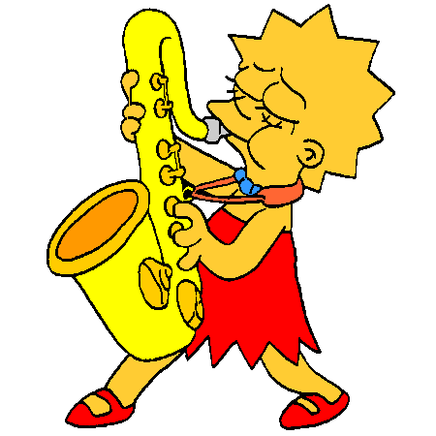 | 22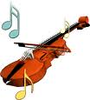 | 23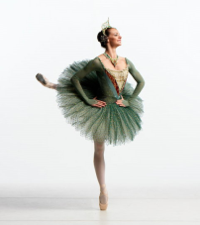 | 24 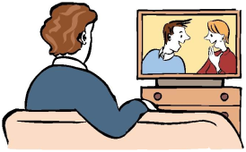
25 | 26 | 27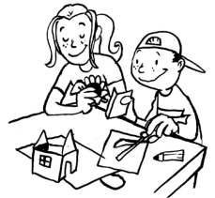 | 28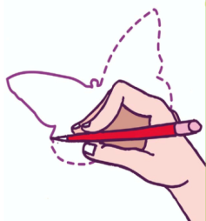

NAVODILA ZA DELO
- Natisni učni list na prvi strani, ga nalepi v zvezek in pod sliko napiši ime hobija/konjička. Če nimaš tiskalnika, prepiši naslov in k vsaki številki dopiši hobi. Primer:
1. Rad fahren 2. Fußball spielen.
- Ko rešite učni list, dopišite v zvezek vprašanje spodaj in napišite svoj odgovor, kaj vi počnete v prostem času. Bodi pozoren, da glagole spremeniš v ich obliko (ich reite, ich bastle, ich fahre Rad…)

Was machst du in deiner Freizeit?
Ich tanze, lese, höre Musik, spiele Badmington und sehe fern.

- Če utegnete, lahko rešite še kviz na tej spletni strani, kjer kliknete na START Quiz in ga tako začnete:
https://sprachekulturkommunikation.com/quiz-freizeitaktivitaeten-hobbys/

